**ФЕДЕРАЛЬНОЕ АГЕНТСТВО ЖЕЛЕЗНОДОРОЖНОГО ТРАНСПОРТА**

Федеральное государственное бюджетное образовательное учреждение

высшего образования

«Иркутский государственный университет путей сообщения»

**Забайкальский институт железнодорожного транспорта -**

филиал Федерального государственного бюджетного образовательного

учреждения высшего образования

«Иркутский государственный университет путей сообщения»

Читинский техникум железнодорожного транспорта

(ЧТЖТ ЗабИЖТ ИрГУПС)

Очное отделение

ЦМК «Автоматика и телемеханика на транспорте

(железнодорожном транспорте)»

Практическая работа №4

Тональные рельсовые цепи

ПР.511405.27.02.03.018-2022

|  |  |
| --- | --- |
| Выполнил  студент гр. АТМ-9-20-3,4  Соколов Д. П.  «___» _________2022 г. __________ | Проверил  преподаватель Купряков Я.А.  «___» _________2022 г. __________ |

Чита 2022

|  |  |  |  |
| --- | --- | --- | --- |
| **Содержание** | | | |
|  | Введение | | 3 |
|  |  | Основная часть | 4 |
|  |  | Заключение | 7 |
|  |  | Список использованных источников | 8 |

**Введение**

Тональные рельсовые цепи находят все более широкое применение на линиях магистрального железнодорожного транспорта России и стран СНГ. Их достоинствами являются:

-возможность исключения на перегонах изолирующих стыков и укладки цельносвареного пути от станции до станции;

-уменьшение количества металлоемких дроссель-трансформаторов на

-электрифицированных участках;

-возможность выноса аппаратуры рельсовых цепей с перегона на прилегающую станцию;

-универсальность для всех видов тяги;

-сокращение потребления электроэнергии;

-более высокая защищенность данного типа рельсовых цепей от воздействия помех тягового тока и др.

**Основная часть**

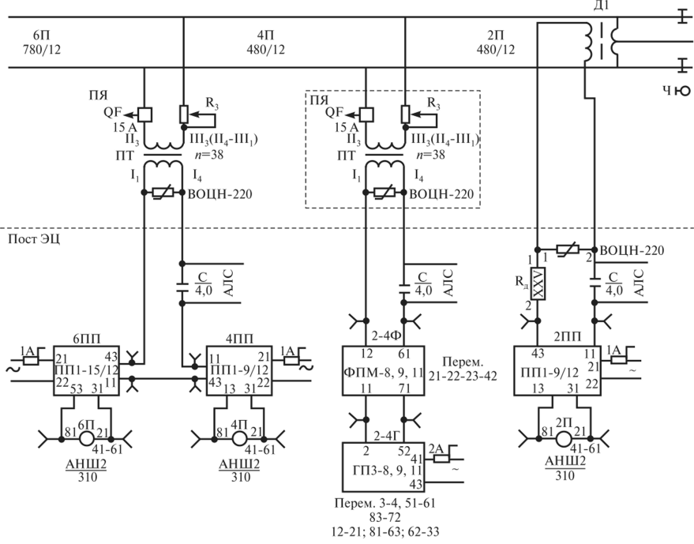

Рисунок 1 – Схема тональной рельсовой цепи для систем автоблокировки с централизованным размещением аппаратуры

Аппаратура связана с рельсовой линией посредством сигнально-блокировочного кабеля с парной скруткой жил.

Амплитудно-модулированный сигнал частотой 480/12, формируемый путевым генератором 2-4Г, с выводов 2-52 поступает на вход фильтра 2-4Ф (выводы 11-71). С выхода фильтра (выводы 12-61) он поступает в кабельную линию. Последовательно с выходом фильтра на кодируемых рельсовых цепях включается разделительный конденсатор емкостью 4 мкФ для системы АЛСН.

Кабельная линия служит для соединения аппаратуры ТРЦ, размещаемой в релейном помещении на посту ЭЦ или в релейном шкафу, с устройствами рельсовых цепей, располагаемыми в путевых ящиках непосредственно у рельсовой линии. В путевых ящиках устанавливаются: разрядники; выравниватели; согласующие путевые трансформаторы; защитные резисторы; автоматические выключатели.

Кабельная линия подключается к первичной обмотке согласующего путевого трансформатора ПТ типа ПОБС-2М (выводы I1 и I4). Параллельно первичной обмотке трансформатора включаются выравниватели ВОЦН-220 (ВОЦН-380 на участках с электротягой переменного тока), которые служат для защиты аппаратуры ТРЦ от перенапряжений.

Коэффициент трансформации трансформатора ПТ выбран исходя из условий выполнения нормального, шунтового и контрольного режимов работы ТРЦ и обеспечения требуемой зоны дополнительного шунтирования. В типовой схеме ТРЦ он равен 38, что соответствует выводам II3-III3 вторичной обмотки трансформатора при перемычке II4-III1.

В качестве согласующего путевого трансформатора могут использоваться также и дроссель-трансформаторы типа ДТ-0,2; ДТ-0,6 и ДТ-1, коэффициент трансформации которых составляет 40,38 и 3 соответственно. Кабельная линия в случае применения ДТ-0,2 или ДТ-0,6 подключается к дополнительной обмотке дроссель-трансформатора, а выравниватель ВОЦН-220 или ВОЦН-380 устанавливается на посту ЭЦ на кроссовом стативе в месте разделки кабеля.

В случае использования в качестве согласующего трансформатора дроссель-трансформатора типа ДТ-1 на участках с электротягой переменного тока он включается через дополнительный трансформатор ПОБС-2М с коэффициентом трансформации, равным 13,3. Схема включения дополнительного трансформатора для этого случая представлена на рисунке 2.

Защитные резисторы R3 служат для обеспечения требуемого сопротивления, питающего и приемного концов и для защиты путевого согласующего трансформатора и аппаратуры ТРЦ от воздействия тягового тока.

В схеме ТРЦ суммарное сопротивление защитного резистора, устанавливаемого в путевом ящике, и соединительных перемычек от путевого ящика к рельсам должно быть в пределах 0,3—0,4 Ом на частоте сигнального тока АЛС.

При электротяге переменного тока, когда кабельная линия подключается к рельсам через дроссель-трансформатор ДТ-1, защитный резистор устанавливается между дополнительной обмоткой ДТ и вторичной обмоткой ПОБС-2М. Сопротивление защитного резистора в этом случае должно быть в пределах 1,8—2,2 Ом. В случае использования в качестве согласующих дроссель-трансформаторов ДТ-0,2 или ДТ-0,6 защитные резисторы не устанавливаются.

Автоматические выключатели служат для защиты путевой аппаратуры ТРЦ от воздействия перенапряжений тяговой сети или других источников. В схеме ТРЦ используется автоматический выключатель на номинальный ток 15 А. В случае, когда на участке с электротягой переменного тока аппаратура ТРЦ подключается через дополнительную обмотку ДТ-1, автоматический выключатель номиналом на 5 А включается между согласующим путевым трансформатором и дополнительной обмоткой ДТ.

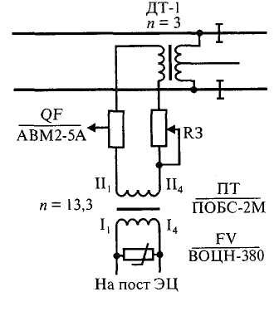

Рисунок 2 - Схема подключения аппаратуры ТРЦ

При малых длинах соединительного кабеля или в случае использования в качестве согласующих дроссель-трансформаторов типа ДТ-0,2 или ДТ-0,6 в кабельную линию последовательно с аппаратурой ТРЦ устанавливается дополнительный резистор R типа С5-35 В мощностью 25 или 50 Вт (см. рис. 8). Дополнительный резистор Rд в кабельную линию может устанавливаться и на участках с автономной тягой, при этом защитный резистор из путевого ящика исключается. Номинал сопротивления резистора R выбирают из условия обеспечения требуемого сопротивления конца рельсовой цепи.

Итак, сигнальный ток ТРЦ с питающего конца от генератора 2-4Г через трансформатор 2-4ПТ, резистор R3 и автоматический выключатель поступает в рельсовую линию и на приемный конец ТРЦ, например 4-6РК. На приемном конце используются аналогичные устройства согласования, размещаемые в путевом ящике и описанные выше. Сигнал через кабельную магистраль поступает на вход путевых приемников смежных ТРЦ 4ПП и 6ПП.

Как правило, на перегоне в случае применения ТРЦ в одну кабельную пару включаются два путевых приемника последовательно. Кроме того, для подключения путевых передающих устройств АЛС последовательно с входами путевых приемников включается разделительный конденсатор емкостью 4 мкФ.

Построение входного фильтра путевого приемника позволяет ему выделить из совокупности сигналов, поступающих из рельсовой линии, только свой рабочий сигнал. Поэтому последовательное включение путевых приемников в одну кабельную линию не сказывается на возможности раздельной работы аппаратуры смежных ТРЦ.

В случае вступления на рельсовую цепь поезда или нарушения целостности рельсовой линии уровень сигнала ТРЦ на входе соответствующего приемника снижается ниже порога отпускания, и он фиксирует занятость участка путем обесточивания путевого реле, включенного на выходе.

**Заключение**

Мы изучили тональные рельсовые цепи. В основу построения тональных рельсовых цепей (ТРЦ) положена бесстыковая рельсовая цепь (БРЦ), не имеющая изолирующих стыков на питающем и приемном концах. При отсутствии изолирующих стыков между смежными рельсовыми цепями сигнальный ток тональной рельсовой цепи протекает по рельсовой линии от точки подключения питающей аппаратуры в обе стороны. Также вспомнили что в ТРЦ использован амплитудно-модулированный сигнал. Данный тип сигнала позволяет повысить защищенность приёмных устройств (путевых приёмников) от воздействия гармонических и импульсных помех тягового тока и других источников помех. В качестве несущей частоты используются частоты: 420; 480; 580; 720 и 780 Гц, а также 4,5; 5,0 и 5,5 кГц. В качестве модулирующей частоты использованы частоты 8 или 12 Гц. Каждой несущей частоте в диапазоне 420—780 Гц присвоено кодовое число 8, 9, 11, 14 и 15 по номеру ближайшей меньшей гармоники тягового тока.

**Список использованных источников**

**Перегонные системы автоматики:** Учебник для техникумов и колледжей ж.-д. транспорта /П27 В. Ю. Виноградова, В. А. Воронин, Е. А. Казаков, Д.В. Швалов, Е.Е. Шухина; под ред. В. Ю. Виноградовой. - Стереотипное издание. – М.: Альянс, 2016. – 292с.